

平成24年8月活動

★内職作業★
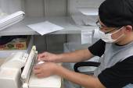
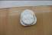
家庭用のヌメリ
取りです。糸を
掛けて、一つずつビニール
の袋に入れて、パウチをし
ます。ｺﾞﾐが入らないように
作業を行うの、大変です。次に、透明ｹｰｽに入れて作業完了です。ドラックストアーなどによく売られています。
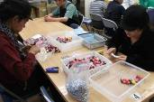
今回のストラップは、
万華鏡です。まず
不良品ではないか
一つ一つ確認作業
をします。確認をしてから、ストラップを取り付けます。出来たものを、10本ずつまとめます。

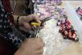

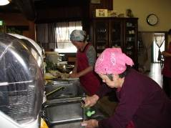
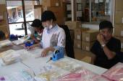
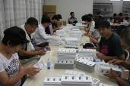
立つしゃもじを10個ずつ
袋にまとめている、作業です。
まず、数を間違えないように
まとめる時は空気を抜いて
テープでとめます。10個ずつきちんと並べ
ずれないように、ゴミが入らないように、気を
配りながら作業しています。この他に、スポンジや布巾など、家庭用品が、大半をしめています。とても色鮮やかで、カワイイグッズです。雑貨屋さんや、デパート等の店頭に並んでいます。
こちらは、サンプル ルを置く台で
す。底の部分と
四角い枠の部分
をのりで貼り合う わせます。角がずれて曲がらな
いように、のりがはみださない様
に、キレイに丁寧に貼り合わせます。

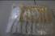
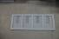

★食事中です★

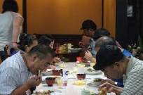
午前の仕事を終え、お楽しみの昼食です。毎日のメニューが何か楽しみです。この日のメニューは、焼きそばでした。みなさん黙々と、召し上がっていました。これからも、皆さんのリクエストにも、お答えしながら、おいしくて、バランスの取れたお食事を、提供していきたいと思います！！

いろいろな
種類の内職
を、皆さん各自で、出来るものにチャレンジをし、職員がお手伝いをしながら、作業を進めています。


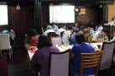


障害を持つ方で、一緒に働く仲間をお待ちしております。
就労移行支援では、レストラン・リサイクル・軽作業等お好みで選べます。あなたも社会参加してみませんか ❤❤❤

見学、体験入所、随時受けつけております。
お気軽にお問い合わせください。
自立支援ンター 希望の峰
グループホーム 希望の峰
茨城県牛久市田宮2-50-1
Tel 029-830-8451 Fax 029-830-8448

